GRUPP B
KAIS Mora UIF P09/10
Värmdö IF 1
Jemtland innebandy P10
Tillberga IK Roosters
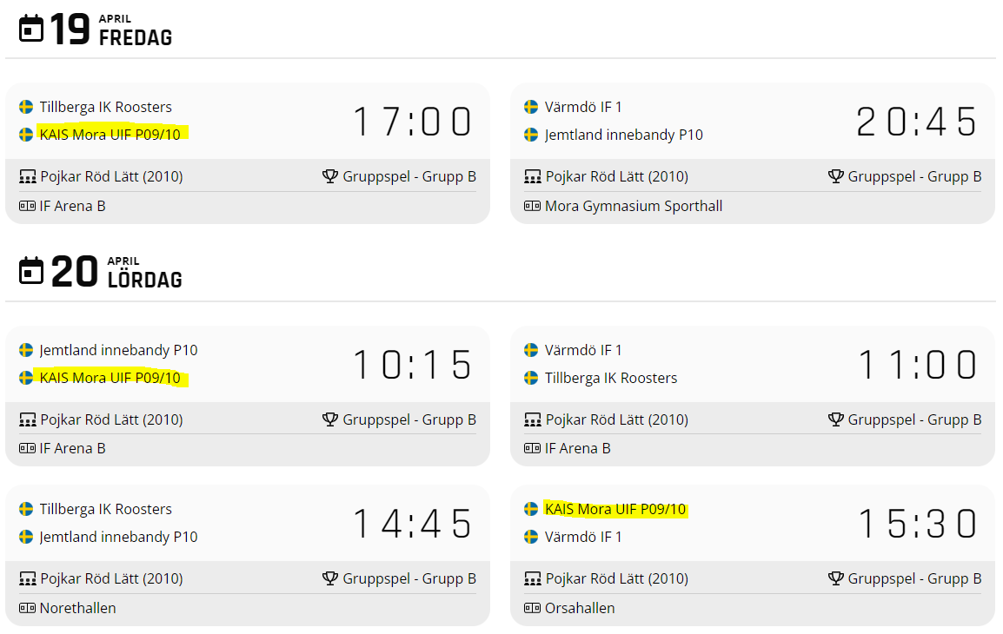
MATCHER Röd LÄTT
